数据库实验（四）视图

# 一、实验目的

1. 掌握使用对象资源管理器创建视图的方法;

2. 掌握T-SQL语句创建和修改视图的使用方法;

3. 掌握视图的查询方法;

# 二、实验内容

在前几次实验的基础上，

**1.** 写出创建满足下述要求的视图的SQL语句，并执行所写代码。

(1) 包含学生的学号、姓名、所在系、课程号、课程名、课程学分，备注的视图。

CREATE VIEW VSC AS SELECT

Student.学号,姓名,专业名,

Course.课程号,课程名,学分,备注

FROM

Student,

Course,

StuCourse

WHERE

Student.学号 = StuCourse.学号

AND Course.课程号 = StuCourse.课程号

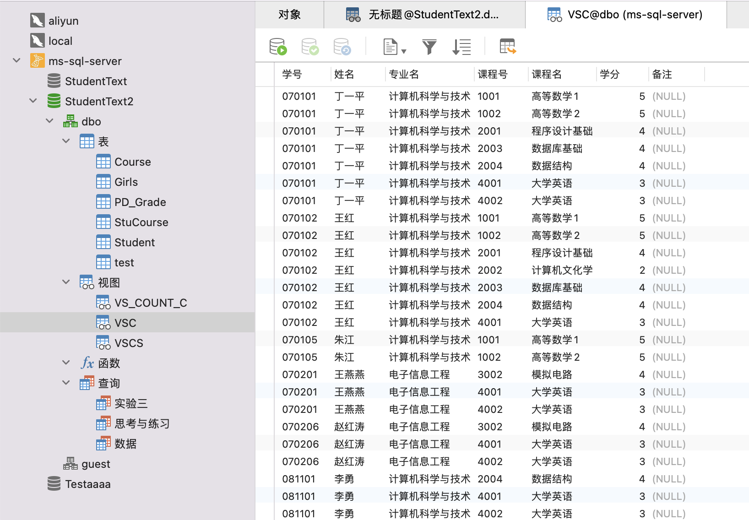

（2）包含学生的学号、姓名、选修的课程名和考试成绩的视图。

CREATE VIEW VSCS AS SELECT

Student.学号,姓名,

Course.课程名,成绩

FROM

Student,

Course,

StuCourse

WHERE

Student.学号 = StuCourse.学号

AND Course.课程号 = StuCourse.课程号

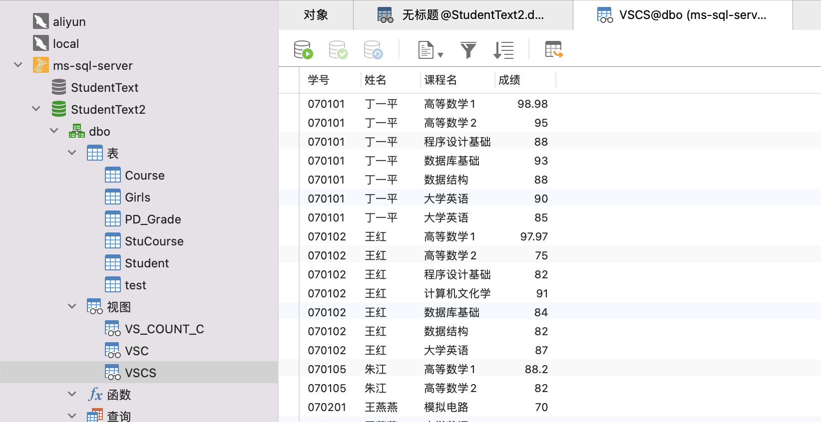

（3）统计每个学生的选课门数，要求列出学生学号和选课门数的视图。

CREATE VIEW VS_COUNT_C AS SELECT

Student.学号,

COUNT ( 课程号 ) AS 选课门数

FROM

Student,

StuCourse

WHERE

Student.学号 = StuCourse.学号

GROUP BY

Student.学号

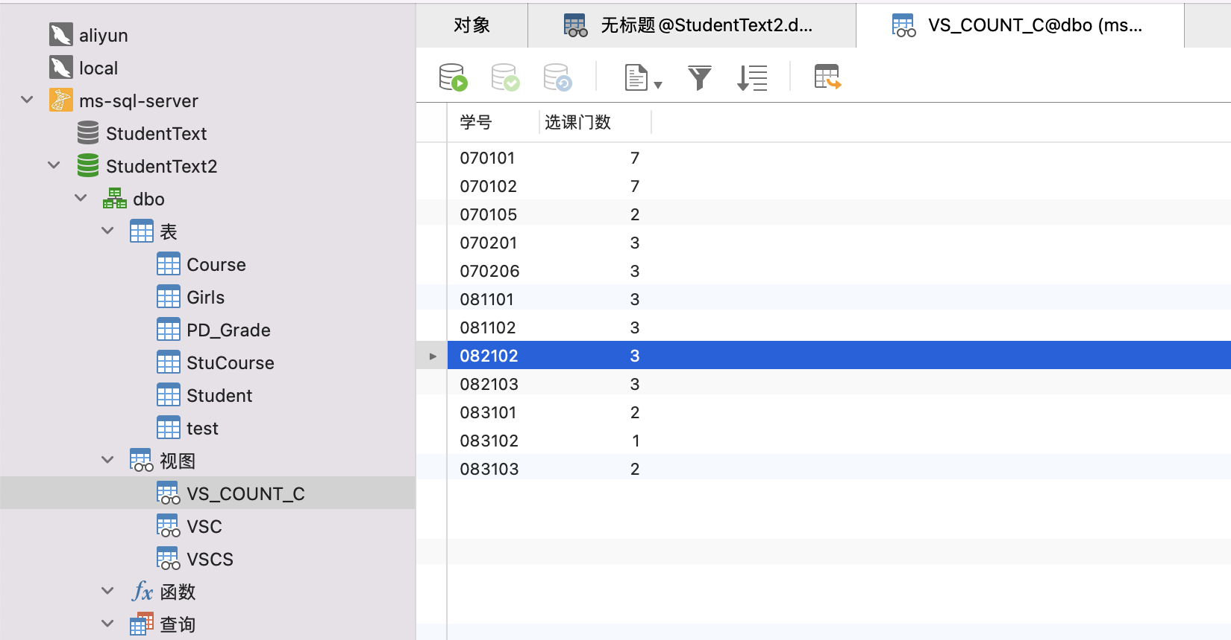

（4）统计每个学生选修课的加权均分（加权成绩就是课程成绩乘以课程所占的学分值，加权平均分就是所有科目的加权成绩的和再除以总的学分，要求列出学生学号和加权均分的视图（并且考试成绩大于等于60才进行加权成绩的计算）。

CREATE VIEW V4 AS SELECT

StuCourse.学号,

(SUM(成绩*学分)/SUM(学分) ) AS 加权均分

FROM

StuCourse,

Course

WHERE

StuCourse.课程号= Course.课程号

AND 成绩 >= 60

GROUP BY

学号

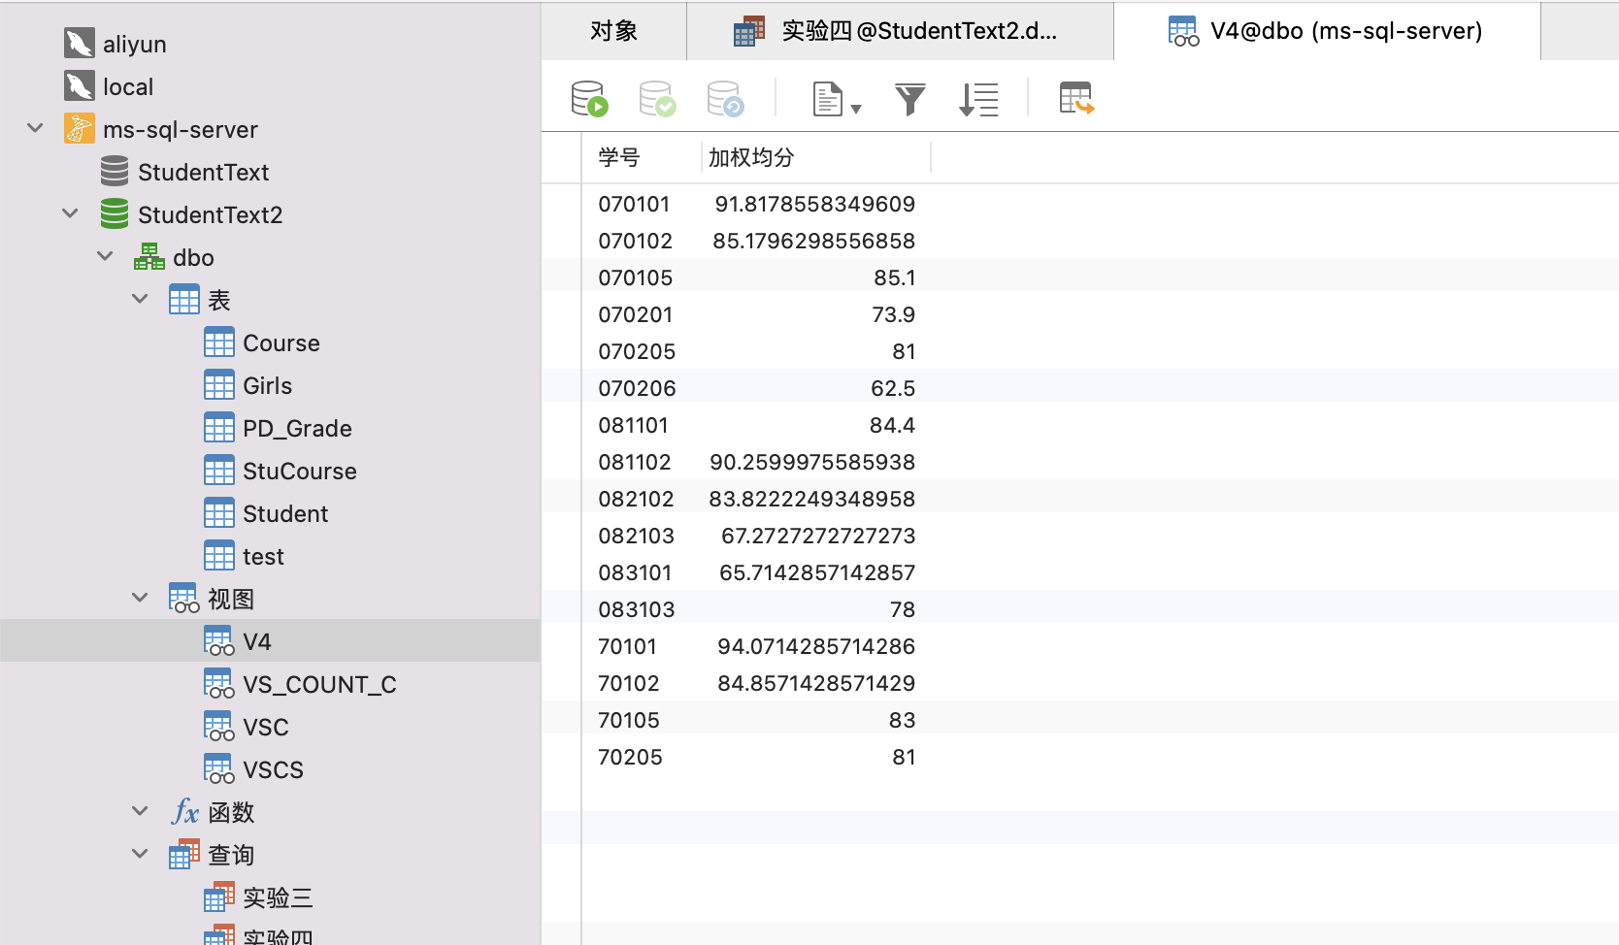

**2.** 利用第1题建立的视图，完成如下查询。

（1）查询考试成绩大于等于90分的学生的姓名、课程名和成绩。

SELECT

姓名,课程名,成绩

FROM

VSCS

WHERE

成绩>= 90

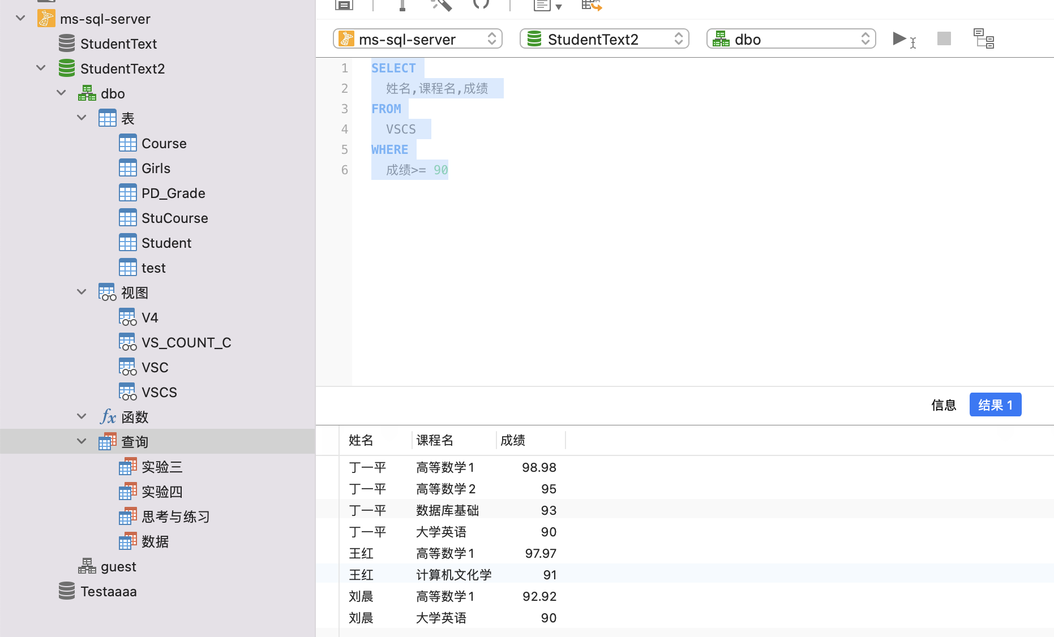

（2）查询选课门数超过3门的学生的学号和选课门数。

SELECT

*

FROM

VS_COUNT_C

WHERE

选课门数>3

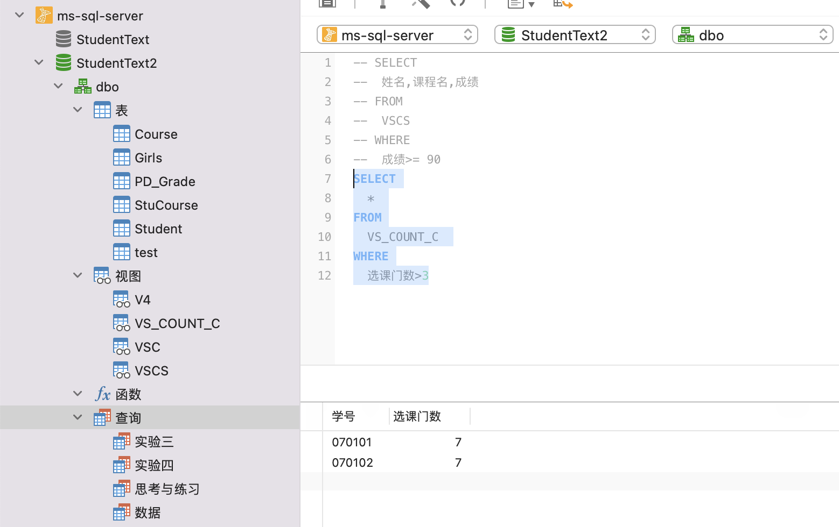

（3）查询计算机系选课门数超过3门的学生的姓名和选课门数。

SELECT Student.姓名,COUNT(VSC.课程号)

from Student, VSC

WHERE Student.学号 = VSC.学号 and Student.专业名 = '计算机科学与技术'

GROUP BY Student.姓名

HAVING COUNT(VSC.课程号) > 3

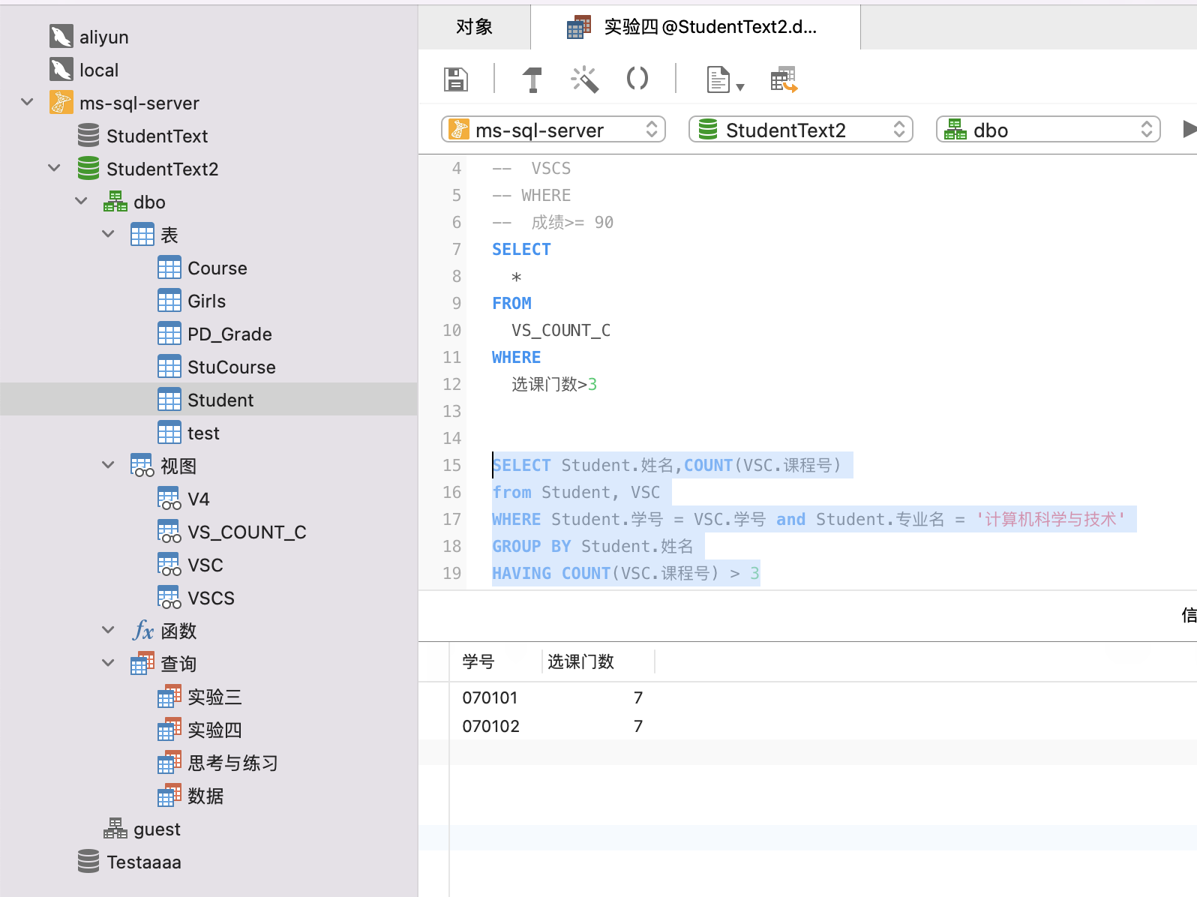

（4）查询修课总学分超过10分的学生的学号、姓名、所在系和修课总学分。

SELECT Student.学号, Student.姓名, Student.专业名, V4.总学分

FROM Student, V4

WHERE Student.学号 = V4.学号 and V4.总学分 > 10

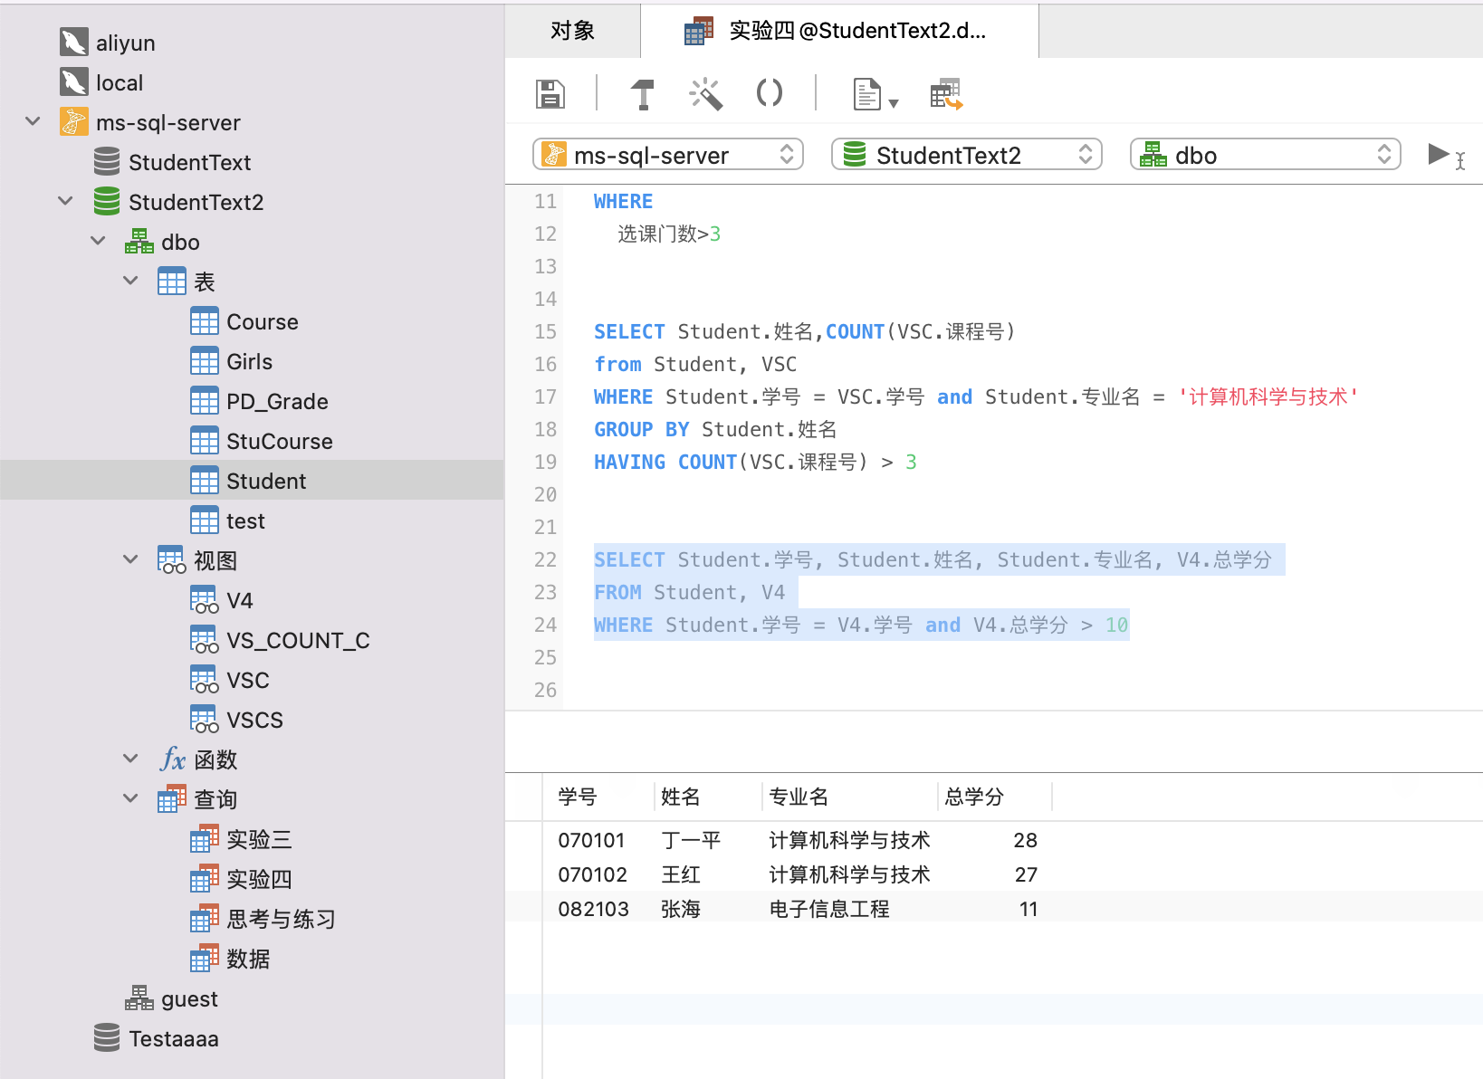

（5）查询修课总学分超过10分的学生中，加权均分超过85分的学生的姓名、所在专业和修课总学分、加权均分。

select VSC.姓名,sum(学分) as 修课总学分

from V4,VSC

where V4.学号=VSC.学号 and 加权均分>85

group by VSC .姓名

having SUM(学分)>10

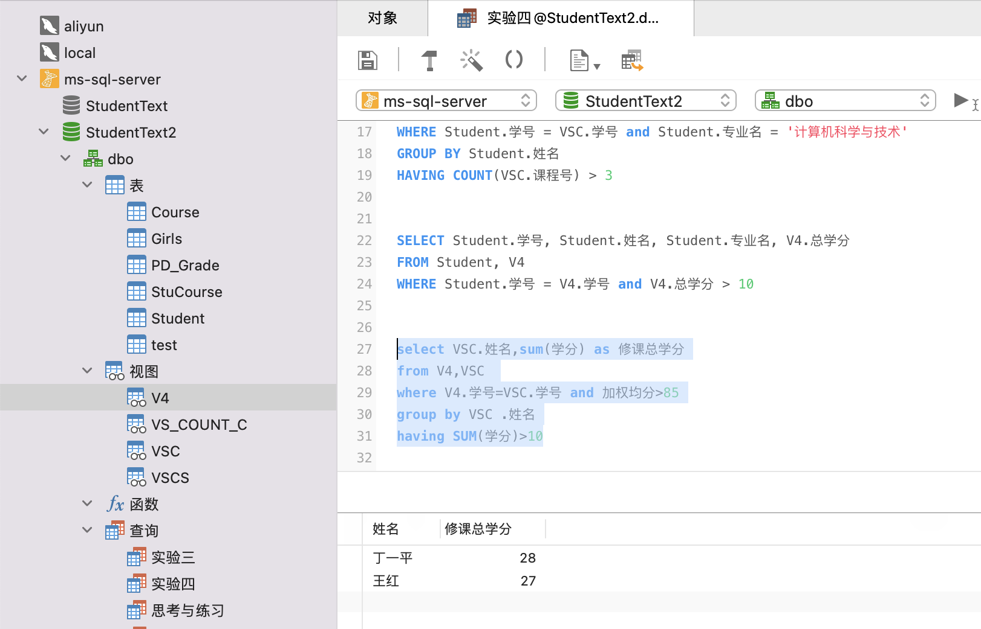

**3.** 使用WITH CHECK OPTION，在第1题建立的视图（1）的基础上，再创建一个“计算机科学与技术专业”同学的学号、姓名、所在专业、年龄，课程号、课程名、课程学分、备注的视图。

CREATE VIEW V5 AS SELECT

*

FROM

VSC

WHERE

专业名= '计算机科学与技术' WITH CHECK OPTION

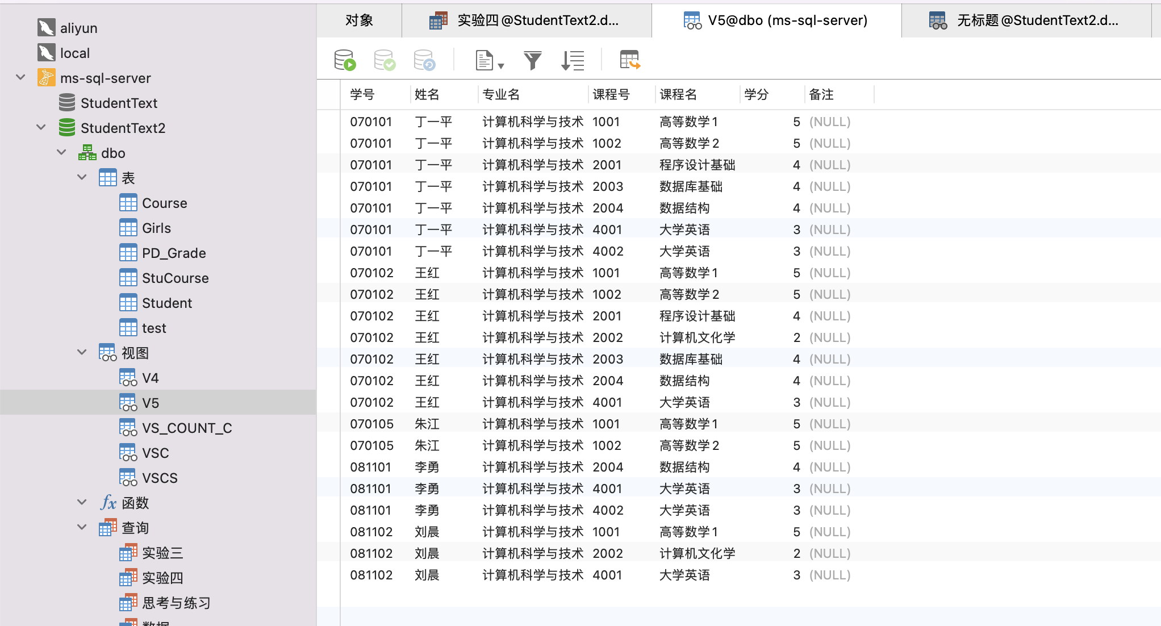

1. 增加一条记录

INSERT INTO V5 VALUES(0841101,'张新','计算机科学与技术','C001','高等数学',4)

|  |  |  |  |  |  |
| --- | --- | --- | --- | --- | --- |
| 1841101 | 张新 | 计算机科学与技术 | C001 | 高等数学 | 4 |

1. 修改这条记录为

UPDATE V5 SET 专业名='物理系' WHERE 学号='0841101'

|  |  |  |  |  |  |
| --- | --- | --- | --- | --- | --- |
| 0841101 | 张新 | 物理 | C001 | 高等数学 | 4 |

以上两个操作是否能够实现？为什么？可以实现的，写出SQL语句，不能实现的，请说明原因。

第一个操作不可以，因为一次操作影响了多个基本表。第二个操作可以实现。

**4.** 以下操作能否实现，如果能实现，给出相应的SQL语句，否则，解释不能实现的原因。

（1）对第1题（4）的视图，将“赵红涛”的加权均分更新为80。

无法运行，因为不是行列子集视图，影响多张基本表。

1. 对Student表，创建一个只包含男生信息的视图。对此视图执行将“赵红涛”的年龄更新为22。

CREATE VIEW V_MAN AS SELECT

*

FROM

Student

WHERE

性别 = '男' WITH CHECK OPTION

无法运行更新SQL，因为不是行列子集视图，影响多张基本表。

1. 对4(2)所创建的视图执行删除“丁一平”同学的记录。

delete from V_MAN where 姓名='丁一平'

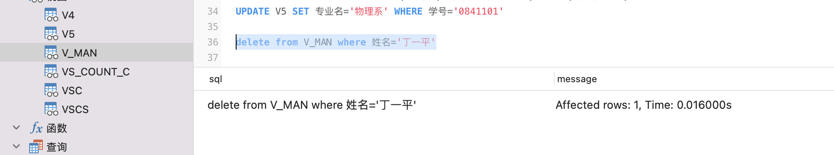

（4）第3题建立的“计算机科学与技术”同学的视图，对此视图执行将“丁一平”的备注更新为“校级三好生”。

update V5 set 备注='校级三好生'where 姓名='丁一平'

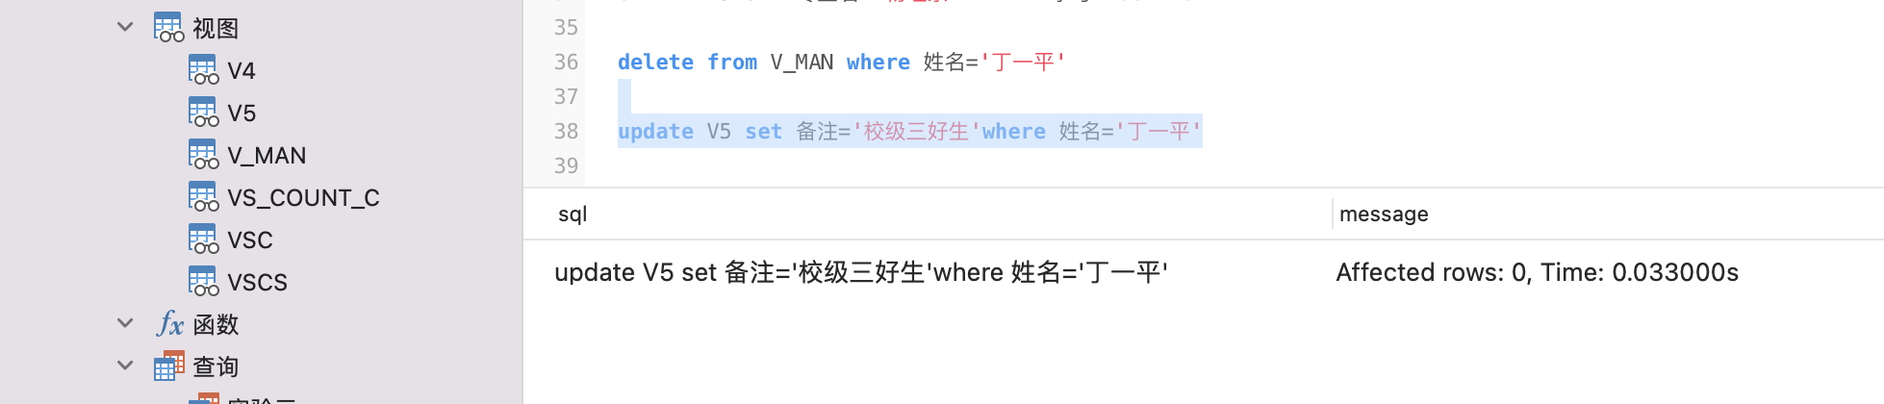

（5）第3题建立的“计算机科学与技术”同学的视图，对此视图执行将“王红”的备注更新为“校级三好生”。

update V5 set 备注='校级三好生' where 姓名='王红'

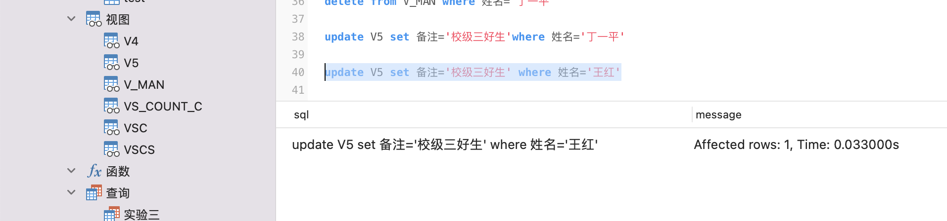

# **实验小结**

本次实验主要学习了有关视图VIEW的操作，掌握了如何创建VIEW，受益匪浅，不过操作的还不是那么熟练，需在再再多练习。巩固了SQL查询语句的使用。